LIKOVNA UMETNOST - ne pozabi poslati fotografije izdelka!
Kaj
je to lepljenka
ali kolaž?
LIKOVNA NALOGA – LEPLJENKA
Je likovno delo pri kateri na podlago lepimo kose različnih materialov (raznih struktur, tekstur in barv).

Likovna naloga: oblikovanje slike po motivu z lepljenjem barvnih ploskev (kolaž)
Lik. motiv: » Hišni ljubljenček – Muca ali kuža…«
Lik. tehnika: kombinirana (različen odpaden material, barvice, flomastri)
Potek likovne naloge:
- Pripravi si risalni list (A3) (če ga nimaš je dovolj tudi list A4), časopisni papir, odpadni material, navadne barvice in flumastre.
- Žival sestavite v kolažni tehniki (kombinirajte različne materiale, ki jih trgate in režete).
- Koščke najprej samo postavite na papir v obliko želene živali, šele ko ste s postavitvijo zadovoljni, koščke prilepite.
- Žival nato še porišite in ji dodajajte vzorce.
- Ozadje živali porišite z različnimi vzorci.
- ŽIVAL NAJ BO VELIKA ČEZ CEL RISALNI LIST!
- Izdelek tudi podpiši fotografiraj in pošlji meni ali vašemu razredniku.
Bodi izviren in ustvari svojo živalco, lahko tudi domišljijsko, če je nimaš doma!
Pomagaš si lahko s fotografijami spodaj:

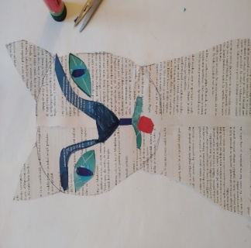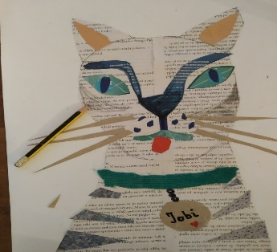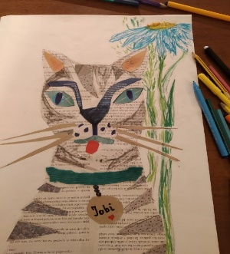

TJA – video ura.
Ponovi zapis števil. V pomoč sta ti spodnji preglednici.

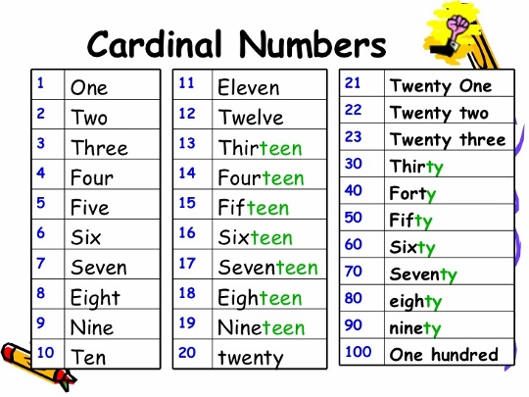
Numbers
1 - one 2 - two 3 - three 4 – four 5 - five
6 - six 7 – seven 8 – eight 9 - nine 10 - ten
20 - twenty
21 - twenty-one
22 - twenty-two
23 - twenty-three
24 - twenty-four
25 - twenty-five
26 - twenty-six
27 - twenty-seven
28 - twenty-eight
29 - twenty-nine
30 - thirty
10 - ten 20 – twenty 30 – thirty 40 – forty 50 - fifty
60 – sixty 70- seventy 80 – eighty 90 – ninety
100 - a hundred
Zapiši naslednja števila z besedo.
45 ___________________________ 69 __________________________
73 ___________________________ 25 __________________________
36 ___________________________ 82 __________________________
63 ___________________________ 100 _________________________

V učbeniku bomo pogledali besedilo na strani 42.
GUM – Teamsi
MATEMATIKA
Nadaljujemo s pisnim množenjem. Najprej temeljito ponovi poštevanko.

S | D | E |  |  | 2 3 1 * 3  6 9 3
2 | 3 | 1 | ∙ | 3
6 | 9 | 3

Postopek pisnega množenja: najprej zmnožimo enice (E), nato desetice (D) in nato stotice (S).
Delne zmnožke podpisujemo pod črto, ki nadomešča znak =.
Reši naloge na straneh 4 in 5.

